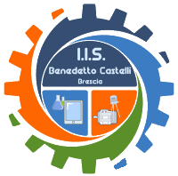

PROGETTO SVILUPPO SOSTENIBILITA’
The Global GOALS
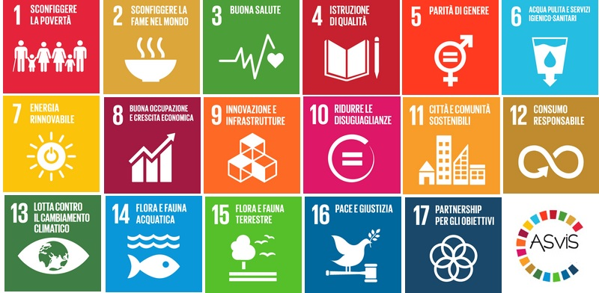
Asvis, l’Alleanza per un’Italia sostenibile per l’Agenda Globale 2030 Onu.
L’Agenda Globale 2030 riconosce l’attuale modello di sviluppo come insostenibile sul piano ambientale, economico e sociale, e ne propone uno nuovo basato sulla conservazione o l’aumento delle varie forme di capitale economico, naturale, umano e sociale.
Scopo del progetto per l’anno scolastico 2019 - 2020 è avvicinare gli studenti del 5° anno alle tematiche della sostenibilità attraverso progetti multidisciplinari extrascolastici.
Le attività tecniche proposte ricadono nei goals 7 – 9 – 11 – 12 e richiedono competenze meccaniche, elettriche – elettroniche, chimiche ed informatiche.

Risparmio energetico e sicurezza: domotica
Grazie ai dispositivi domotici è possibile diminuire i consumi di un’abitazione e ottimizzare il risparmio energetico.
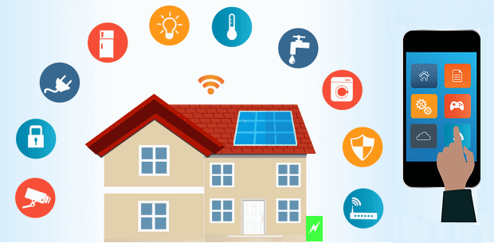

Le soluzioni Smart trasformano la casa in un sistema intelligente e connesso.
Domotica e sistemi intelligenti rendono le nostre abitazioni più sicure, confortevoli ed efficienti, grazie alla possibilità di integrare diverse funzioni, monitorare gli apparecchi e ottimizzare i consumi, scegliendo la soluzione più adatta alle proprie esigenze.
Le possibilità offerte dai sistemi domotici sono ampie, coinvolgono i diversi apparecchi che dialogano tra loro e con l’utente attraverso App o smartphone, e le funzioni possono essere incrementate e integrate nel tempo. Un sistema che assicura semplicità di gestione, sicurezza e massimo comfort: dal semplice controllo di luci e tapparelle, al monitoraggio di tutti i dispositivi della casa e dei relativi consumi, con sistemi aperti e scalabili.
Anche a livello normativo l’Unione europea ha riconosciuto con la direttiva 2010/31/EU l’importanza di utilizzare tecnologie legate alla building automation per la realizzazione di edifici NZEB, con scadenza 2018 per gli edifici pubblici e 2020 per gli edifici di nuova costruzione.
In Italia sono presenti un milione e cento mila condomini per la maggior parte energivori ed obsoleti e che necessitano di interventi di riqualificazione, possiamo facilmente immaginare le possibilità di crescita del settore della Smart home in un processo di integrazione che assicuri lo scambio di dati tra tutti gli impianti così da ottenere i migliori risultati in termini di efficienza energetica, sicurezza e comfort ambientale.
Si tratta di un processo che in una visione più ampia, che vada oltre l’edificio e coinvolga la Smart City, può garantire un valido aiuto al contenimento dei consumi e dell’inquinamento ambientale.
Il settore civile è il più energivoro nei principali paesi industrializzati ed è responsabile, solo nell’Unione Europea, del 40% dei consumi globali. Per rispettare la normativa europea 20-20-20 e gli accordi di Parigi è proprio dall’efficientamento energetico degli edifici che si deve partire e i sistemi domotici rappresentano un valido aiuto.
“Oltre ai più noti strumenti offerti dalla tecnologia principalmente legati all’isolamento termico degli edifici, domotica e building automation possono giocare un ruolo di primo piano nella riduzione dei consumi energetici, senza incidere sullo sviluppo e sul miglioramento dei servizi, ma al contrario contribuendo all'innalzamento della qualità della vita.
La gestione di un edificio deve essere al contempo efficiente ed efficace. Efficiente nel creare un involucro ottimizzato dal punto di vista dell’isolamento termico ad esempio, ma anche efficace perché gestito da sistemi di automazione in grado di coordinare, in primis, i due impianti più energivori: termico ed elettrico”.
Il mercato della smart home richiede che gli attori coinvolti dialoghino e si confrontino a garanzia di massima affidabilità. Progettisti, installatori ed impiantisti devono imparare a comunicare, per vincere le nuove sfide di un mercato sempre più connesso, che oggi coinvolge il mondo del mattone e quello della tecnologia, considerando inoltre che gli utenti sono sempre più preparati e intervengono attivamente nelle scelte impiantistiche e delle tecnologie efficienti.
La rivoluzione in atto coinvolge anche l’utilizzo sempre maggiore delle reti wireless, veloci da installare, che integrano l’uso di tecnologie diverse capaci di comunicare grazie ad apposite app.
Analizzando domanda e offerta dei sistemi domotici emerge che è aumentata negli anni l’attenzione degli utenti verso la scelta di dispositivi connessi, per la sicurezza, la gestione energetica, la gestione dei sistemi di riscaldamento e raffrescamento e il monitoraggio dei consumi; si tratta di sistemi presenti oggi in circa ¼ delle abitazioni. Questo significa che ¾ delle case non sono ancora Smart.

In questo ambito si collocano 2 progetti:
- Realizzazione di un “sistema SMART” per la gestione dello spegnimento / accensione di dispositivi elettrici ad alto consumo (es. LIM, FAN COIL, BOILER, CALDAIA, LUCI ecc.)
alcuni esempi pratici: spegnere la LIM quando non c’è nessuno in aula o quando non viene usata per più di … minuti; spegnere i fan coil accesi nei laboratori quando emettono aria fredda …
- Realizzazione di un “sistema SMART” per monitorare i dati climatici in un edificio (temperatura, umidità ecc.) attraverso sensori di precisione a basso costo

Energia rinnovabile: mini idroelettrico
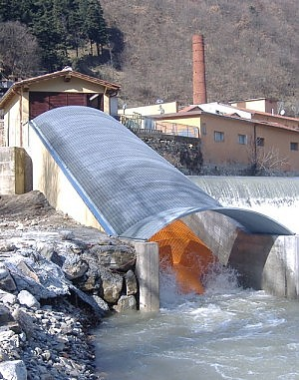
L’energia idroelettrica è una fonte di energia alternativa e rinnovabile, che sfrutta la trasformazione dell'energia potenziale gravitazionale, posseduta da una certa massa d'acqua ad una certa quota altimetrica, in energia cinetica al superamento di un certo dislivello; tale energia cinetica viene infine trasformata in energia elettrica in una centrale idroelettrica grazie ad un alternatore accoppiato ad una turbina.
Il numero di domande per la realizzazione di nuove derivazioni e impianti idroelettrici (mini e micro idroelettrico) è cresciuto continuamente, in particolare nelle regioni alpine e appenniniche, con migliaia di richieste in fase di valutazione a fronte di migliaia di centraline già realizzate. Nella sola Lombardia, a giugno 2018, risultano attivi 705 piccoli impianti sotto i 3000 kw senza considerare le centinaia di richieste attualmente in fase di valutazione.
 | N° impianti per provincia
Province | 2013 | 2014 | 2015 | 2016 | 2017 | 2018*
BG | 100 | 128 | 132 | 135 | 142 | 149
BS | 147 | 182 | 202 | 215 | 220 | 230
CO | 14 | 17 | 18 | 19 | 18 | 18
CR | 9 | 10 | 16 | 16 | 16 | 15
LC | 27 | 29 | 30 | 30 | 30 | 30
LO | 12 | 14 | 13 | 14 | 13 | 13
MB | 0 | 1 | 1 | 1 | 1 | 1
MI | 18 | 25 | 23 | 25 | 28 | 28
MN | 10 | 15 | 14 | 16 | 23 | 24
PV | 16 | 20 | 13 | 18 | 30 | 30
SO | 108 | 108 | 114 | 127 | 129 | 134
VA | 22 | 24 | 25 | 30 | 32 | 33
totale | 483 | 573 | 601 | 646 | 682 | 705
Incremento del numero di impianti autorizzati in Lombardia nel periodo 2013-2018 diviso per province. *dati a giugno Fonte: elaborazioni Legambiente Lombardia da dati di Regione Lombardia
Questo processo è coinciso con l’esigenza di incrementare la produzione di energie rinnovabili prodotte dall’Italia per conseguire gli obiettivi della Direttiva 2009/28/CE e il piano di azione nazionale per le energie rinnovabili, ma ha determinato un intenso conflitto con gli obblighi di qualità dettati da un’altra direttiva, la 2000/60/CE che invece impone la tutela e il miglioramento dei corpi idrici.

In questo ambito si colloca 1 progetto:
Analisi fattibilità di un impianto mini idroelettrico su un corso d’acqua e costruzione di un modello in scala da realizzare con stampa 3D e testare in laboratorio. L’impianto dovrà essere dotato di sensori per rilevare il numero di giri e la potenza dell’impianto e un software per monitorare i dati.
Energia rinnovabile: mini eolico
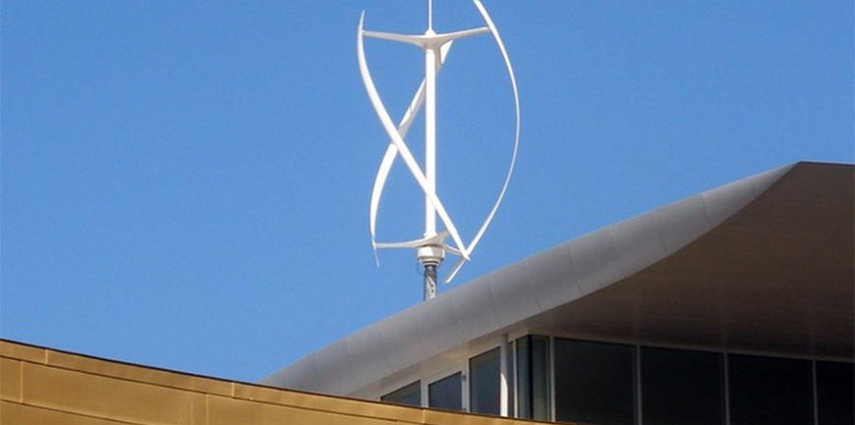
Con il termine mini eolico (o piccolo eolico), ci si riferisce alla produzione di energia elettrica da fonte eolica realizzata con l'utilizzo di aerogeneratori di altezza inferiore a 30 metri.
Questi possono essere al servizio di un'utenza isolata non collegata alla rete elettrica o connessi sia per una auto-produzione in scambio che per la fornitura di energia elettrica alla rete (con contributo alla cosiddetta generazione distribuita). La differenza con il grande eolico risiede oltre che nella dimensione delle macchine nella possibilità di operare economicamente con regimi di vento inferiori a quelli richiesti dalle enormi macchine industriali con una potenza elettrica generata per macchina tipicamente inferiore.
Per micro eolico si intendono invece impianti portatili, capaci di fornire meno di 1 kW a strutture come camper, cucine da campo, ospedali da campo; hub, server e router wireless per computer portatili in spiagge o campeggi ovvero una quantità di potenza sufficiente a fornire corrente per qualche lampada fluorescente, frigoriferi ecologici, computer laptop, ventilatori, ma non ad alimentare resistenze elettriche di forni, phon, scaldabagno o lavatrici.
In questo ambito si colloca 1 progetto:
Analisi fattibilità di un impianto mini eolico in un rifugio di montagna (con disponibilità di vento da ipotizzare) e costruzione di un modello in scala da realizzare con stampa 3D e testare in laboratorio. L’impianto dovrà essere dotato di sensori per rilevare il numero di giri e la potenza dell’impianto e un software per monitorare i dati.

Risparmio energetico: illuminazione a led
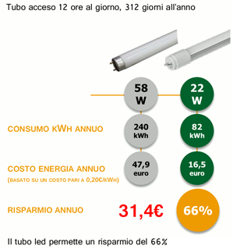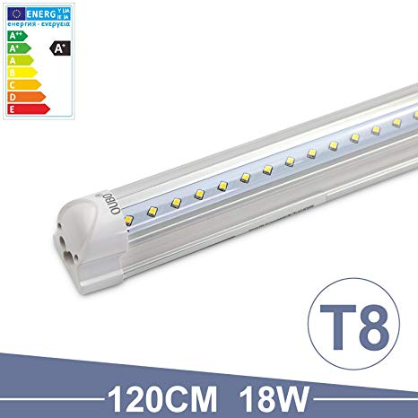

Uffici, magazzini, centri commerciali, parcheggi e a volte abitazioni: i tubi a neon, per anni onnipresenti nel campo dell’illuminazione, hanno vissuto la loro epoca d’oro prima di lasciare spazio a nuove tecnologie. Degni ed efficienti sostituti saranno i tubi LED, che possono essere montati negli apparecchi già predisposti con pochi accorgimenti.
Ma, alla resa dei conti, chi, tra tubi a neon e tubi LED, vince la sfida per la migliore prestazione?

In questo ambito si colloca 1 progetto:
Illuminazione LED e NEON: confronto e valutazione economica sul campo
Individuare nella scuola due uffici simili.
Dotare un ambiente di illuminazione a led al posto dei neon.
Monitorare il tempo di accensione delle luci led tramite un sistema SMART.
Valutare su un periodo di tempo significativo i consumi elettrici di 1 anno e l’effettivo risparmio energetico realizzato.

Lo spreco di energia elettrica: una caso tipico, l’illuminazione.
Il consumo dei neon, in grandi ambienti, può diventare molto impostante.
La situazione evidenziata sotto è tipica di molti ambienti pubblici poco controllati:
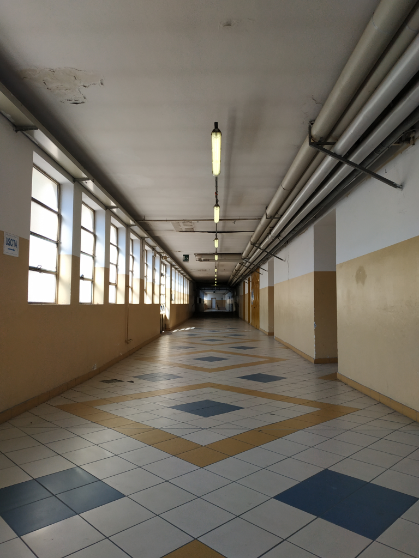
Nel corridoio di una scuola, alle 09:00 di mattina con luce naturale sufficiente, sono accesi 20 tubi neon da 120 cm.
Abbiamo quindi un consumo elettrico di circa: P = 20 x 36 watt = 720 watt = 0,72 Kwh
Nel caso in cui le luci rimanessero accese per tutta la mattina avremmo un consumo di:
P _{5h} = 0,72 x 5 h = 3,6 Kwh
Lo spreco costa quindi: Costo = 3,6 Kwh * 0,26 €/ Kwh = circa 1 euro
Un euro può sembra una cosa trascurabile. Ma iniziamo a rapportarlo a 200 giorni di lezione. Consideriamo che in una struttura pubblica ci sono più locali e corridoi. Consideriamo infine che ci sono decine di migliaia di edifici pubblici. Lo spreco cosa diventa?

PROGETTI PROPOSTI
RISPARMIO E DOMOTIICA (4 gruppi)
A- CONTROLLO ALIMENTAZIONE DISPOSITIVI ELETTRICI
Valutazione economica e realizzazione di un “sistema SMART” per la gestione dello spegnimento e/o accensione di dispositivi elettrici ad alto consumo (es. LIM, FAN COIL, BOILER, CALDAIA, LUCI ecc.)
B- CONTROLLO PARAMETRI AMBIENTALI
Valutazione economica e realizzazione di un “sistema SMART” per monitorare i dati climatici in un edificio (temperatura, umidità ecc.) attraverso sensori di precisione

RINNOVABILI (4 gruppi)
C- IDROELETTRICO (2 gruppi)
Analisi fattibilità di un impianto mini eolico in un rifugio di montagna (con disponibilità di vento da ipotizzare) .
Costruzione di un modello in scala da realizzare con stampa 3D e testare in laboratorio.
L’impianto dovrà essere dotato di sensori per rilevare la potenza prodotta dell’impianto e di un software per monitorare i dati tecnici.
D- EOLICO (2 gruppi)
Analisi fattibilità di un impianto mini idroelettrico su un corso d’acqua.
Costruzione di un modello in scala da realizzare con stampa 3D e testare in laboratorio.
L’impianto dovrà essere dotato di sensori per rilevare la potenza prodotta dell’impianto e di un software per monitorare i dati tecnici.

E- RISPARMIO ELETTRICO ILLUMINAZIONE (1 gruppo)
Confronto e valutazione economica sul campo fra illuminazione LED e NEON.
Individuare nella scuola due uffici simili.
Dotare uno dei due ambienti di illuminazione a led al posto dei neon.
Monitorare il tempo di accensione delle luci led tramite un sistema SMART.
Valutare su un periodo di tempo significativo i consumi elettrici di 1 anno e l’effettivo risparmio energetico realizzato.

